MANUAL EXCEL
CONSTRUÇÃO DE TABELAS E GRÁFICOS

Para abrir o excel utilize o caminho:
INICIAR - TODOS OS PROGRAMAS - MICROSOFT OFFICE - EXCEL 2007.

Abrirá a planilha eletrônica

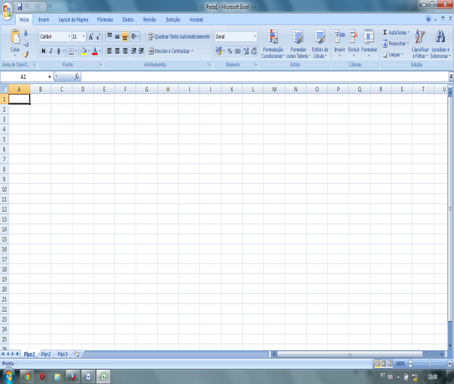

Dentro do Excel, a localização dos dados é feita pelas colunas (letras) e pelas linhas (números).
A célula em destaque é a D5

Construindo uma Tabela

Vamos inserir os dados pertinentes a nossa pesquisa. Abaixo temos um rol de 20 alunos que representam as notas obtidas por eles na prova de português.

1,0 1,5 2,0 2,0 3,5 4,0 5,0 5,5 6,5 6,5
6,5 7,0 7,5 7,5 8,0 8,0 8,0 9,0 9,0 10,0

Para colocar bordas na sua tabela. Selecione toda a tabela e clique no botão.

Para calcularmos o valor do total que está apresentado na tabela utilizaremos a fórmula de soma.

na célula C8 digite sem espaço
=SOMA(C3:C7)
tecle ENTER. Irá aparecer o valor 20.

Obs: utilizamos C3:C7, pois nessas células estão os dados numéricos. Esses dados podem variar a depender da sua tabela e da localização dos seus dados.
Formatando a Tabela

Selecione toda a tabela e clique em FORMATAR TABELA. Aparecerá Várias opções.Clique em um das opções.
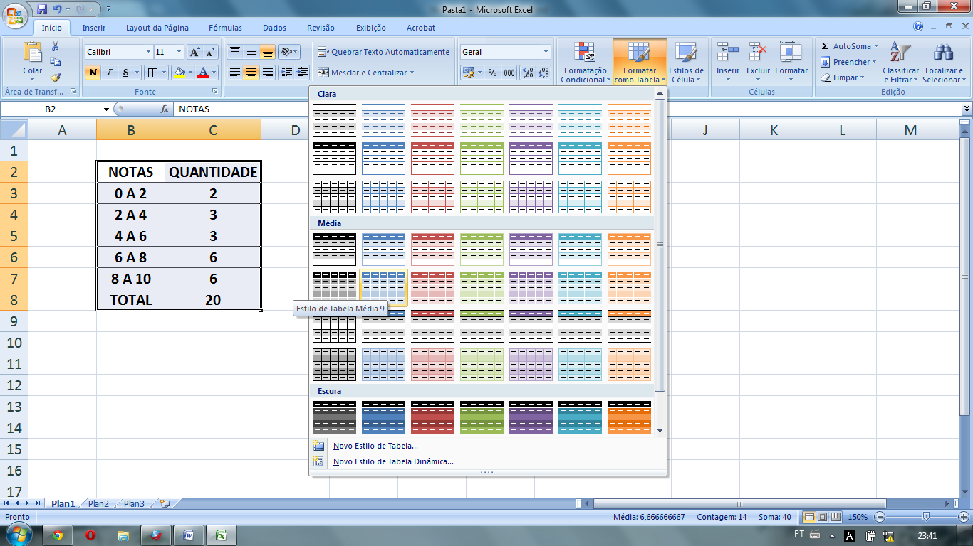

Construindo um Gráfico

Selecione as células da tabela, exceto as células que se referem ao total. Clique na aba INSERIR - COLUNAS e escolha o tipo de gráfico.

Após a escolha do tipo de gráfico, ele aparecerá na tela conforme o exemplo:

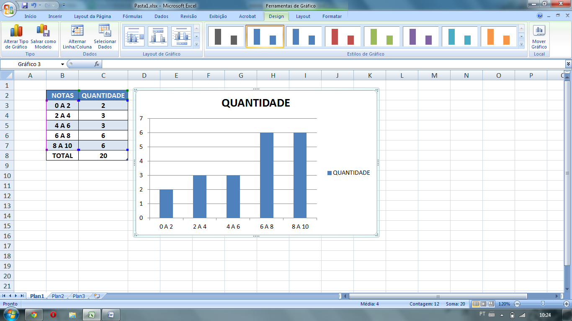

Agora só e necessário formatar o gráfico para dar um aspecto visual melhor. Para fazer isso deixe sempre o gráfico selecionando, clicando em cima dele.

Na Aba DESIGN, você terá acesso a formatação das cores das colunas, organização dos dados no gráfico, alterar o tipo de gráfico

Na Aba LAYOUT, você poderá alterar o título do gráfico, inserir o rótulo de dados, etc.

Na aba FORMATAR, você poderá alterar a cor e estilo da fonte além de formatar as bordas e outros aspectos do gráfico.

Um exemplo de formatação:

Clicando no título do gráfico podemos editá-lo. Coloquei um novo nome.
Cliquei na legenda e deletei para que gráfico fique maior .
Na aba DESIGN em estilos do gráfico, escolhi um tipo em 3D.
Na aba LAYOUT inserir RÓTULO DE DADOS - EXTREMIDADE EXTERNA.
Clicando na Aba FORMATAR e selecionando o título do gráfico - escolhemos um tipo de ESTILO DE FORMA para colocar o título em uma moldura.
Clicamos em uma das linhas atrás do gráfico e deletamos essas linhas.
E na aba FORMATAR escolhemos um CONTORNO DA FORMA e EFEITO DE FORMA.
O gráfico antigo está na esquerda e o novo formatado está na direita.

Transformando o tipo de gráfico

Dependendo dos dados que serão expresso no gráfico um tipo de gráfico pode facilitar o entendimento daqueles que estarão visualizando o gráfico.
Após a construção do gráfico, se notarmos que os dados não ficaram com um bom entendimento podemos ir na Aba DESIGN e ALTERAR O TIPO DE GRÁFICO

Clicando em alterar o tipo do gráfico aparecerá as opções. Escolha a opção PIZZA. Aparecerá o gráfico desta forma

No gráfico de pizza é importante que as fatias tenham cores diferentes. Para fazer isso na aba DESIGN nos ESTILOS DE GRÁFICO e selecione um tipo de gráfico com fatias coloridas.

No gráfico de pizza os rótulos de dados devem ser expressos na forma de porcentagem para facilitar o entendimento.

Para transformar o número do rótulo em porcentagem clique com o botão direito do mouse sobre um dos rótulos. Clique na opção FORMATAR RÓTULO DE DADOS. Desmarque a opção valor e marque a opção porcentagem.

Colando a tabela e o gráfico no word

Para fazer isto basta selecionar e copiar os dados no excel e colar no word.
Primeiro selecione toda a tabela no excel e clique no botão copiar

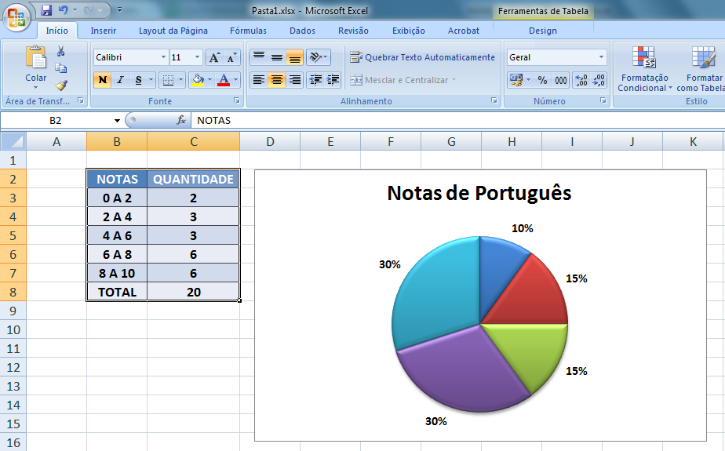

Abra o documento do word e clique no botão colar

O mesmo deverá ser feito com o gráfico.
Após a colagem da tabela e do gráfico no word, organize-os no espaço da folha.
